КРАСНАЯ НЕДЕЛЯ
Программное содержание: познакомить детей с красным цветом; учить классифицировать предметы по цвету, учить находить предметы заданного цвета.
Материал: божья коровка Ариша (пластмассовая игрушка), пластилин красного и зеленого цветов, коврики для лепки, раскраски с изображением клубники, помидора, гуашь красного цвета, кисти, салфетки, бумага белого и коричневого цветов, заготовки для аппликации «Божьи коровки» (черный картон, красная, желтая и зеленая бумага), клей, муляжи овощей и ягод, красные листочки для игры, корзина, красные шарики.
Визуальные средства: презентация «Все такое красное!», презентация «Осенний лес».
Музыкальное сопровождение: аудио-стихотворение «Божья коровка», музыкальная хороводная игра «По малину в сад пойдем», песенка-разминка «Ветер срывает листочки», веселые мелодии для игр, инструментальная музыка со звуками осеннего леса для сопровождения продуктивной деятельности.

Понедельник
Кто стучится в нашу дверь? Открывайте поскорей!
К нам пришла божья коровка, зовут ее Ариша! Она красная. Давайте поздороваемся с Аришей, ребята! Скажем: «Здравствуй, Ариша!»
«Здравствуйте, ребята! Я Ариша, красная божья коровка. Живу я на лепестке красного мака. Вы знаете стихотворение обо мне? Хотите, научу?»
Звучит стихотворение «Божья коровка».
Божья коровка, черная головка,
Полети на небо, принеси нам хлеба.
Черного и белого,
Только не горелого.
Я красная. А знаете, что еще бывает красным? Давайте посмотрим.
Показ презентации «Всё такое красное!» (последний слайд - малина)
Ребята, красногрудый снегирь больше всего любит рябину, а я - малину. Давайте заведем хоровод.
Исполняется музыкальная хороводная игра «По малину в сад пойдем»
1. По малину в сад пойдём, в сад пойдём, в сад пойдём
Спелых ягод наберём, наберём, наберём.
Солнышко во дворе, а в саду тропинка.
Сладкая ты моя, ягодка-малинка.
2. Ты, малинка, не в роток, не в роток, не в роток.
Набирайся в кузовок, в кузовок, в кузовок.
Солнышко во дворе, а в саду тропинка.
Сладкая ты моя, ягодка-малинка!
3. Как малины наберём, наберём, наберём,
Пирогов мы напечём, напечём, напечём.
Солнышко во дворе, а в саду тропинка.
Сладкая ты моя, ягодка-малинка.
Вторник
Кто стучится в нашу дверь? Открывайте поскорей!
К нам пришла божья коровка, зовут ее Ариша! Она красная. Давайте поздороваемся с Аришей, ребята! Скажем: «Здравствуй, Ариша!»

«Здравствуйте, ребята! Я Ариша, красная божья коровка. Живу я на лепестке красного мака. Помните, куда мы с вами вчера ходили? Правильно, в сад по малину.

Выполняется упражнение на мимику
Мы пришли с вами в сад, а там растёт много малины. Давайте сорвём ягодку и попробуем её на вкус. Вот эта ягодка очень сладкая и вкусная! М-м-м. А эта кислая. Вот опять сладкая! М-м-м. А теперь очень горькая. Нам нравится сладкая, вот эта.
А сейчас мы с вами вылепим из пластилина целое лукошко малины.
Лепка «Ягодка малинка»

Среда
Кто стучится в нашу дверь? Открывайте поскорей!
К нам пришла божья коровка, зовут ее Ариша! Она красная. Давайте поздороваемся с Аришей, ребята! Скажем: «Здравствуй, Ариша!»
«Здравствуйте, ребята! Я Ариша, красная божья коровка. Живу я на лепестке красного мака. Мы с вами были в саду и собирали красную малину. А сегодня отправимся в путешествие в осенний лес. Осенью многие листочки на деревьях красного цвета, как я! Давайте посмотрим, как выглядит осенний лес».
Показ презентации «Осенний лес».
Я гуляю и собираю красные осенние листочки. Собирайте вместе со мной!
Звучит песенка-разминка «Ветер срывает листочки»,
дети выполняют упражнения вместе с Аришей.
Ветер дует, завывает –
Листья с дерева срывает.
Вы, ребята, не зевайте
И листочки собирайте.
Вы, ребята, не зевайте
И листочки собирайте.
Вот сколько листочков мы с вами собрали. А что это за красный мешочек стоит под кустиком? Давайте посмотрим, что в нем!
Открывает мешочек, а в нем баночки красной и желтой гуаши, кисти, стаканчик и листы белой и коричневой бумаги.
Вот это сюрприз! Давайте рисовать осенний лес!
Аппликация с элементами рисования «Осенний лес»

Четверг
Кто стучится в нашу дверь? Открывайте поскорей!
К нам пришла божья коровка, зовут ее Ариша! Она красная. Давайте поздороваемся с Аришей, ребята! Скажем: «Здравствуй, Ариша!»
«Здравствуйте, ребята! Я Ариша, красная божья коровка. Живу я на лепестке красного мака. Мы с вами были в саду и собирали красную малину, путешествовали в осенний лес и собирали красные листочки. А сегодня я приглашаю вас в огород».
Чтение стихотворения Ю. Тувима «Овощи»
Давайте поиграем в игру «Собери урожай красных овощей и ягод».
Под веселую музыку дети собирают в свои корзинки только те овощи и ягоды, которые имею красный цвет.
Вот сколько овощей и ягод растет в нашем огороде! Предлагаю вам их раскрасить.
Рисование красной гуашью (раскраски: помидор, клубника)

Пятница
Кто стучится в нашу дверь? Открывайте поскорей!
К нам пришла божья коровка, зовут ее Ариша! Она красная. Давайте поздороваемся с Аришей, ребята! Скажем: «Здравствуй, Ариша!»
«Здравствуйте, ребята! Я Ариша, красная божья коровка. Живу я на лепестке красного мака. Мы с вами были в саду и собирали красную малину, путешествовали в осенний лес и собирали красные листочки, были даже в огороде.
А сегодня я предлагаю вам интересную игру (тащит корзину с красными шариками).
Проводится игра «Собери шарики в корзину»
(акцентируя внимание детей на цвет)
Ой, не смогла их удержать (рассыпает шарики!)
С игрой придётся подождать.
Ребята, ловкость проявите,
Шарики собрать помогите!
Скоро мне придется возвращаться домой. Я буду скучать без вас. Ведь чтобы было весело, нужны друзья. А давайте вы сделаете для меня друзей с помощью аппликации».
Аппликация «Божьи коровки»

КРАСНАЯ НЕДЕЛЯ в группе «Солнечные лучики»
На этой неделе
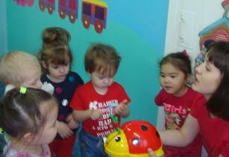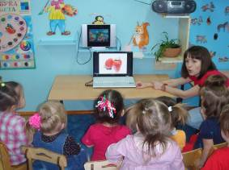
к нам приходила в гости красная Божья коровка Ариша,
мы смотрели презентацию «Всё такое красное!»
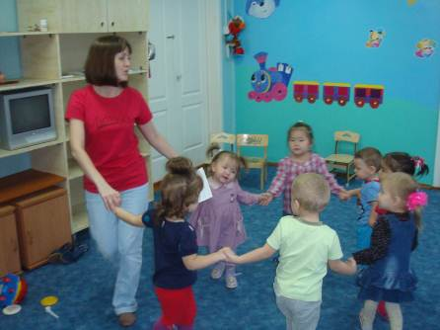
Разучивали хороводный танец «По малину в сад пойдём»
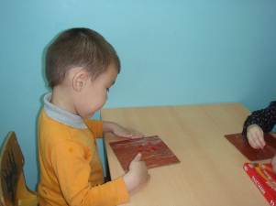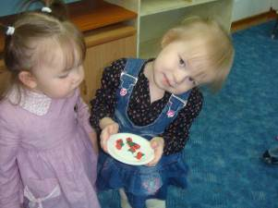
и лепили ягодки-малинки.
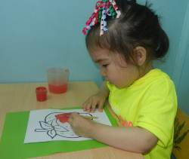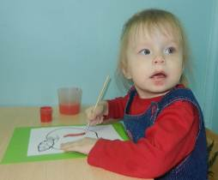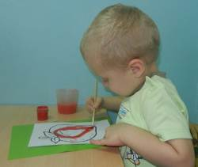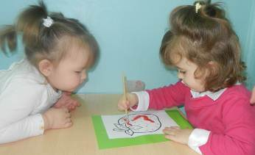
Раскрашивали разные предметы красной гуашью
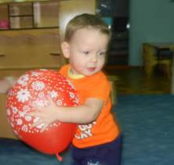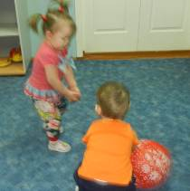
и играли с красным воздушным шариком.
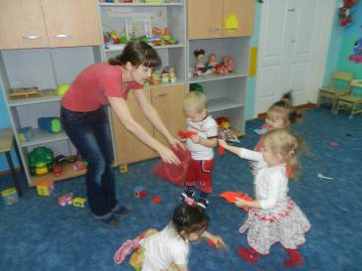
Собирали красные осенние листья в красную сумочку
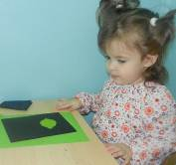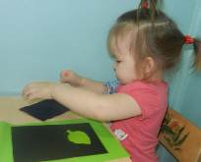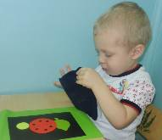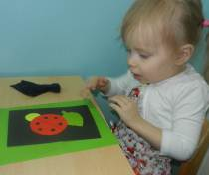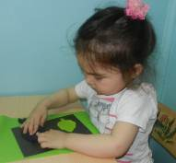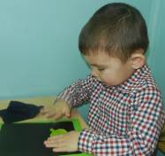
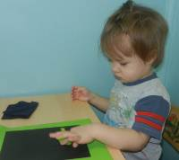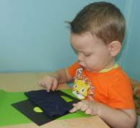
и с помощью аппликации сделали подружек для Божьей коровки Ариши.
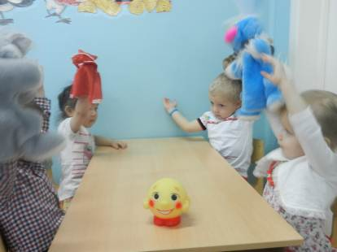
А ещё при помощи персонажей кукольного театра разыгрывали
русскую народную сказку «Колобок»

Мы маленькие лучики, мы солнышка детишки.
Веселые и смелые девчонки и мальчишки!

